**―老いじたくあんしんねっと勉強会―**

**2018.12.16**

**川端　正征**

[**m.kawabata@jcom.home.ne.jp**](mailto:m.kawabata@jcom.home.ne.jp)

**高齢者対策より少子化対策を！**

**日本は高齢者対策と景気対策偏重で、少子化・財政危機等難題は放置され、そのつけを次世代に先送りするばかり。そんな時代に我々個人はどう防備し、どう生きる？**

1. **日本が抱える数々の社会的難題**

**１．人口面から：　　①　少子高齢化**

**②　地方の消滅**

**③　空き家率の上昇**

**④　所有者不明の土地の増大**

**２．お金の面から：　①　財政危機**

**②　社会保障制度の行き詰まり**

**③　インフラの維持・更新費用の巨大化**

**３．格差面から：　　①　世代間格差の拡大**

**②　男女の賃金格差**

**③　貧困格差の拡大と凍結**

1. **我々はどう生きる？**

**１．健康寿命を伸ばそう！**

**２．自らの定年制を撤廃しよう！**

**３．少しずつでも‘脱円’によるリスクヘッジを！**

**４．子・孫への経済的支援を！**

**５．寄付の勧め！**

**第1章　日本が抱える数々の社会的難題**

1. **少子高齢化**
   1. **世界幸福度ランキング　2018**

|  |  |  |  |  |  |
| --- | --- | --- | --- | --- | --- |
| **1位** | **フィンランド** | **11** | **イスラエル** | **34** | **シンガポール** |
| **2** | **ノールウエー** | **15** | **ドイツ** | **35** | **マレーシア** |
| **3** | **デンマーク** | **18** | **米国** | **36** | **スペイン** |
| **4** | **アイスランド** | **19** | **イギリス** | **45** | **クウェート** |
| **5** | **スイス** | **23** | **フランス** | **46** | **タイ** |
| **6** | **オランダ** | **24** | **メキシコ** | **47** | **イタリア** |
| **7** | **カナダ** | **26** | **台湾** | **54** | **日本** |
| **8** | **ニュージーランド** | **28** | **ブラジル** | **57** | **韓国** |
| **9** | **スウェーデン** | **29** | **アルゼンチン** | **59** | **ロシア** |
| **10** | **オーストラリア** | **33** | **サウジアラビア** | **86** | **中国** |

国連　発表　(尺度：　一人当たりGDP、 健康寿命、社会的支援、生き方の自由度、

　　　　　　他者への寛容度、腐敗の度合い）

**B. 　出生数と死亡数の推移**



1. **年齢区分別将来人口推移予想（出生率・死亡率　中位推計の場合）**

**50年後はこう変わる！**

|  |  |  |  |
| --- | --- | --- | --- |
|  | **現在(2015年)** | **50年後(2065年)** | **100年後(2115年)** |
| **総人口** | **1億2,709万人(100%)** | **8,808万人**  **(69%)** | **5,056万人**  **(40%)** |
| **高齢者人口(65歳以上)** | **3,387(100%)** | **3,381(100%)** | **1,943(57%)** |
| **生産年齢人口(15-64歳)** | **7,728(100%)** | **4,529(59%)** | **2,592(34%)** |
| **年少人口(14歳以下)** | **1,595(100%)** | **898(56%)** | **520(33%)** |
| **出生率** | **1.45** | **1.44** | **1.44** |
| **平均寿命(男性)** | **80.75** | **84.95** |  |
| **“　(女性)** | **86.98** | **91.35** |  |

出典：　　総務省統計局、国立社会保障・人口問題研究所

1. **少子化対策には働く世代の人数確保と税収の確保が何より必要！**

**(AI・IT革命による省力化でも人手不足は益々深刻に！)**

**＊　女性の総活躍時代の実現**

**・　2017年「ジェンダーギャップ指数」**

|  |  |  |  |  |  |
| --- | --- | --- | --- | --- | --- |
| **順位** | **国名** | **値** | **順位** | **国名** | **値** |
| **1** | **アイスランド** | **0.878** | **11** | **フランス** | **0.778** |
| **2** | **ノ－ルウエー** | **0.830** | **12** | **ドイツ** | **0.778** |
| **3** | **フィンランド** | **0.823** | **15** | **英　国** | **0.770** |
| **4** | **ルワンダ** | **0.822** | **16** | **カナダ** | **0.769** |
| **5** | **スウェーデン** | **0.816** | **49** | **アメリカ** | **0.718** |
| **6** | **ニカラグア** | **0.814** | **71** | **ロシア** | **0.696** |
| **7** | **スロベニア** | **0.805** | **82** | **イタリア** | **0.692** |
| **8** | **アイルランド** | **0.794** | **100** | **中　国** | **0.674** |
| **9** | **ニュージーランド** | **0.791** | **114** | **日　本** | **0.657** |
| **10** | **フィリピン** | **0.790** | **118** | **韓　国** | **0.650** |

出所:世界経済フォーラム、健康・教育・経済参画・政治参画の4分野から

**＊　外国人の招へい**

**各国に於ける外国人の割合**

|  |  |  |  |  |  |
| --- | --- | --- | --- | --- | --- |
| **国名** | **外国人人口** | **比率** | **国名** | **外国人人口** | **比率** |
| **シンガポール** | **149万人** | **28.1%** | **フランス** | **382万人** | **6.0％** |
| **スイス** | **177** | **22.4** | **韓国** | **98** | **2.0** |
| **ドイツ** | **693** | **8.5** | **日本** | **207** | **1.6** |
| **イタリア** | **482** | **8.0** | **ロシア** | **68** | **0.5** |
| **アメリカ合衆国** | **2,105** | **6.8** |  |  |  |

出典：　2011年のOECD調査

**＊　定年制の廃止し高齢者を納税者に！**

**日本老年学会・日本老年医学会による高齢者の定義に関する提言**

**(2017.1.5)**

|  |
| --- |
| **65 ~ 74 歳　　准高齢者　　准高齢期　　pre-old**  **75 ~ 89 歳　　高齢者　　　高齢期　　　old**  **90歳 ~ 　　 超高齢者 　超高齢期 oldest-old, super-old** |

1. **家族政策に財政支出を！　＝＞　ＧＤＰ比3％の早期実現を！**

**＝　高齢者中心から若者中心の社会への変換　＝**

**＝　結婚や出産の遅れは若者の低賃金と将来不安が一番の原因　＝**

**＊　各国の家族関係社会支出の対名目のＧＤＰ比　(2013年)**

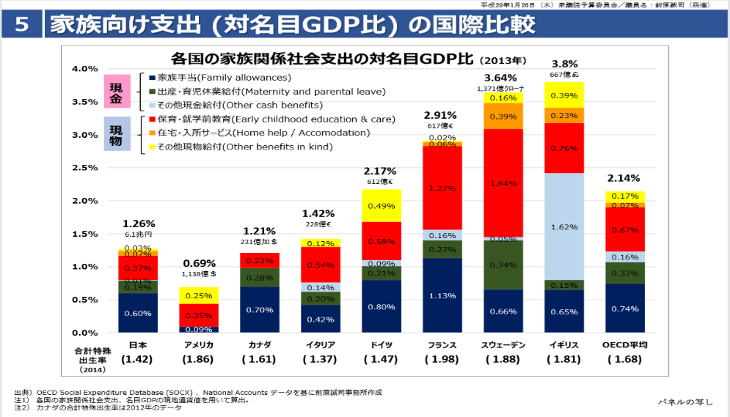

**＊　日本・スウェーデン・フランスの合計特殊出生率の推移**



出典：　世界銀行 – Data Indicators

**＊　子育て家庭への支援は、日本の為の重要な「明日への投資」！**

**２．　財政危機**

1. **20 18年度一般会計予算**

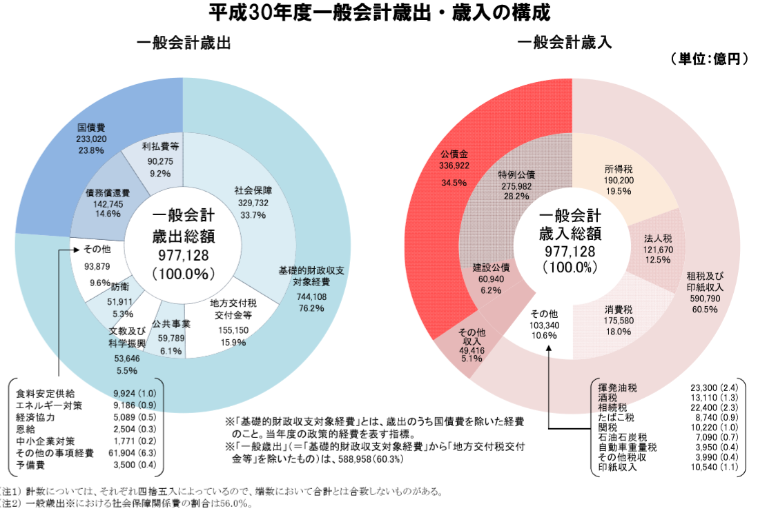

**B.　消費税率の国際比較**

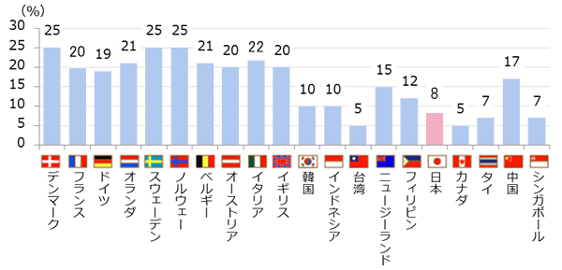

出典：　国税庁ホームぺージ

**C.　債務残高の国際比較（対ＧＤＰ比）**

|  |  |  |
| --- | --- | --- |
|  | **2003年** | **2018年** |
| **日本** | **162.7%** | **236.0%** |
| **米国** | **58.4** | **108.0** |
| **英国** | **35.7** | **86.3** |
| **ドイツ** | **63.1** | **59.8** |
| **フランス** | **64.1** | **96.3** |
| **イタリア** | **100.5** | **129.7** |
| **カナダ** | **76.2** | **86.6** |

出典：　IMF“World Economic Outlook Database”（2018年4月）

1. **財政改善には景気対策、歳入の拡大(増税)、歳出のカットのどれも必要！**

**３．　世代間格差の拡大**

1. **社会保障全体の世代間損得勘定　（生年別の生涯純受給額）**

**1940年生まれと2010年生まれの差額は、8,580万円**

単位:万円

|  |  |  |  |  |
| --- | --- | --- | --- | --- |
|  | **年金** | **医療** | **介護** | **全体** |
| **1940生まれ** | **3,170** | **1,450** | **300** | **4,930** |
| **1945** | **1,930** | **1,180** | **260** | **3,370** |
| **1950** | **1,030** | **930** | **190** | **2,150** |
| **1955** | **470** | **670** | **130** | **1,260** |
| **1960** | **40** | **520** | **50** | **610** |
| **1965** | **-380** | **380** | **0** | **0** |
| **1970** | **-790** | **260** | **-40** | **-570** |
| **1975** | **-1,160** | **130** | **-80** | **-1,120** |
| **1980** | **-1,510** | **-40** | **-120** | **-1,680** |
| **1985** | **-1790** | **-240** | **-140** | **-2,180** |
| **1990** | **-2,030** | **-410** | **-180** | **-2,620** |
| **1995** | **-2,230** | **-480** | **-210** | **-2,920** |
| **2000** | **-2,390** | **-620** | **-230** | **-3,240** |
| **2005** | **-2,500** | **-720** | **-250** | **-3,470** |
| **2010** | **-2,550** | **-830** | **-270** | **-3,650** |

出典：　鈴木　亘　‘社会保障亡国論‘

**第1章まとめ**

* 1. **女性・外国人・高齢者の最大活用による、まずは生産年齢人口　　　　　と歳入の確保を！**
  2. **上記①と消費税率の定期的引上げによる財政改善のシナリオ　　　　　　　　提示と毎年その実証を！　→　将来不安の除去！**

**③‘少子化対策’へのGDP比３％を念頭に置いた予算の優先配分を！**

**④　将来世代の利益や意見が反映されるような仕組み作りを！**

**第2章　我々はどう生きる？**

1. **健康寿命を延ばそう！**

**A.　医療費・介護費の節約を！**

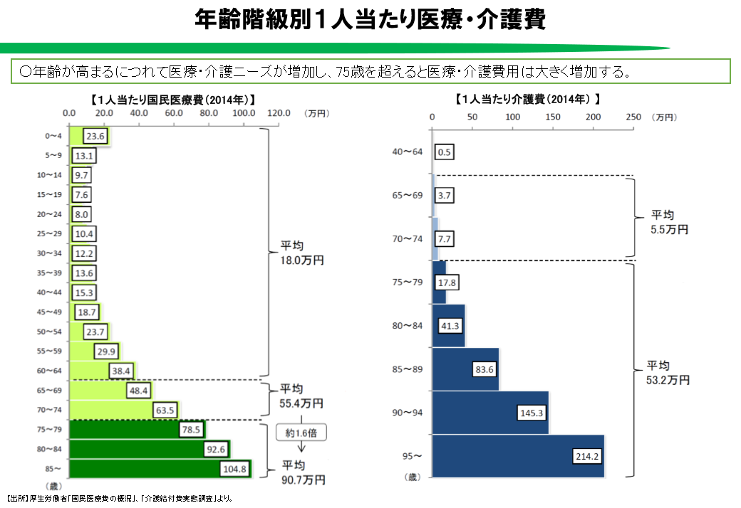

|  |
| --- |
| **男性　　　 女性　　　　備考** |
| **2017年の平均寿命　　 　81.09歳　　87.26　 男性：世界第2位、** |
| **女性：世界第2位** |
| **2016年の健康寿命　　　 72.14 歳 74.79 差　男性：9.0年、女性:：12.5年** |
| **65歳の平均余命　　　　 19.55年　 24.38　　男性：平均84.6歳まで生存** |
| **女性：　平均89.4歳まで生存** |
| **生存確率25%ライン　　　　90　歳　　95　　　　4人に1人が生存** |

**-　　　出典： 厚労省ホームページ**

**Ｂ．検査・治療より予防に神経を！**

**２．自らの定年制の撤廃を！**

1. **‘仕事’‘ボランテイア活動’‘趣味’を意識したライフプランの再構築を！**
2. **好奇心を持ち続け､　アクテイブな生活を！**

**３． 少しずつでも‘脱円’によるリスクヘッジを！**

1. **円の預貯金は‘貯蓄’ではなく‘円への投資’！**
2. **今後到来する金利高、インフレ、円安時代を念頭に！**
3. **円預貯金こそハイリスクNr.1の可能性も！**

**４．　出来る範囲で子・孫への経済支援を！**

**(世代間格差の是正をまずは自分の身の廻りから！)**

* 1. **身内には生前贈与の活用を！**

**・　一般の贈与：受贈者1人あたり年間110万円の基礎控除**

**・　ジュニアNISA:　2016年より0-19歳子供口座へ年間80万円**

**・　直系尊属から教育資金の一括贈与：30歳未満の子・孫へ1,500万円**

**・　直系尊属から住宅取得資金等の贈与：2018年、一般住宅で700万円**

**・　直系尊属から結婚・子育て資金：20-50歳未満の子・孫への結婚・子育て資金1,000万円**

**５．寄付文化の勧め！　(分かち合いの精神を!)**

**寄付金の種類別控除額**

**(寄付金額1万円、所得税率5%の場合)**

|  |
| --- |
| **1. 地方自治体への寄付：　ふるさと納税等**  **a. 所得税還付額：408円、　b. 住民税控除額：7,592円、　計8,000円**  **2. 地方自治体が指定していない認定法人等：　例　ユニセフ**  **a. 3,200　　　　　　 b. 0　　　　　　　　　　　計3,200**  **3. 地方自治体が指定した団体：**  **(1)　所得控除しか得られない団体　(所得税に関し税額控除を得られない団体）：**  **日本赤十字社千葉県支部等**   1. **408　　　　　　　 b. 800 計1,208**   **(2) 税額控除が選択できる団体：　千葉県各都市のシルバー人材センター等**  **a. 3,200 b. 800 計4,000**    **4. 認定外の団体等：　例　祭り、寺・神社**  **a. 0 b. 0 計　　0** |

**(上記１のふるさと納税については住民税の寄付金税額控除を受ける場合の寄付**

**金限度額あり。　上記2の政党・認定NPO法人・公益社団法人等への寄付に**

**対し、高額所得者は所得税の税額控除より所得控除の方が有利な場合あり。)**

―以上―